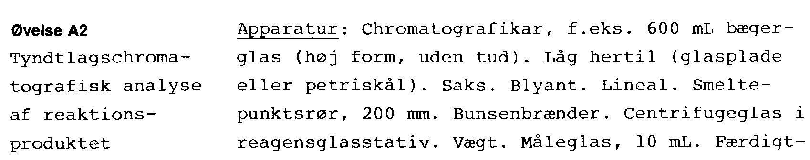

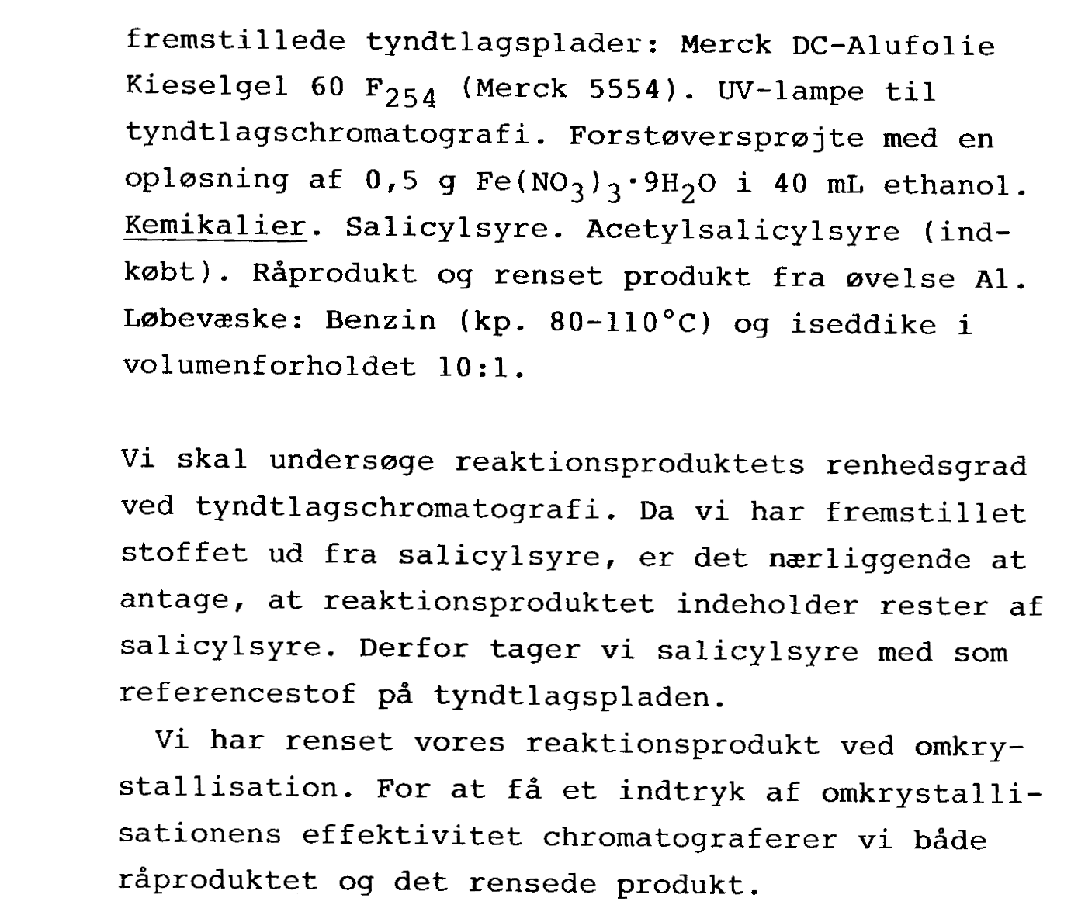

Eksperimentelt: Løbevæsken er en blanding af benzin og eddikesyre i volumenforholdet 10:1. Pletterne løber ikke så

